5. AMALIY ISHI
Mavzu: Fayllarni ko‘chirish tarmoq dasturini yaratish Ishning maqsadi:
Java dasturlash tili java.net.* va java.io.* paketlari klasslaridan foydalanib fayllarni ko‘chirish tarmoq dasturini yaratish.

Topshiriq:
Talaba Amaliy ishi uchun shaxsiy topshiriq oladi. Bu topshiriq bo‘yicha talaba fayllarni ko‘chirish tarmoq dasturini yaratadi.

Nazariy qism:
FTP bir xostdan ikkinchisiga fayllar nusxasini ko‘chirish uchun TCP/IP tomonidan ta’minlanadigan bir standart mexanizm hisoblanadi. Bu protokol xostlar o‘rtasida ikki xil aloqa o‘rnatilishini amalga oshiradi: buyruqlar (21-port) va ma’lumotlarni (20-port) uzatish.
FTP kliyent asosan 3 ta komponentdan tashkil topadi:
- foydalanuvchi interfeysi
- boshqaruv jarayoni
- ma’lumot uzatish jarayoni.
FTP server esa 2 ta komponentdan tashkil topadi:
- boshqaruv jarayoni
- ma’lumot uzatish jarayoni.
Boshqaruv bog‘lanishini yaratish ikki bosqichda amalga oshiriladi:
- Serverning 21 porti har doim passiv holda ochiq bo‘lib, klient so‘rovini kutib turadi.
- Klient vaqtinchalik portdan foydalanib, serverdagi 21 port faol holatga keltiradi.
Ma’lumot uchun bog‘lanishni yaratish boshqaruv bog‘lanishini yaratishdan farq qilib, 3 bosqichda amalga oshiriladi:
- Klient vaqtinchalik portdan foydalanib, passiv holatda turadi.
- Boshqaruv bog‘lanishi orqali serverga port nomeri jo‘natiladi.
- Server port nomerini qabul qilib, 20 port nomerini faol holatga o‘zgartiradi. FTP klient buyruqlari katta harflarda ASCII formatida bo‘ladi.
Buyruqlarni 6 guruhga ajratish mumkin:
- Murojaat buyruqlari;
- Faylni boshqarish buyruqlari;
- Ma’lumotni formatlash buyruqlari;
- Portni aniqlash buyruqlari;
- Faylni uzatuvchi buyruqlar;
- Turli xil buyruqlar.
Har bir FTP buyrug‘i eng kamida bitta javobni hosil qiladi va u uch xonali sonni ya’ni xyz hosil qilib, u ham o‘z navbatida ikki qismdan tashkil topadi: sonli qism (kod) va matnli qismi (qo‘shimcha izoh).
Birinchi raqam soni 1-5 qaramlaridan biri bo‘lib, buyruq holatini aniqlaydi:
- 1yz – harakat boshlandi. Har bir alohida buyruqni qabul qilishidan oldin, alohida javob jo‘natadi.
- 2yz – harakat tugatildi. Server boshqa buyruqni qabul qiladi.
- 3yz – buyruq qabul qilindi, lekin qo‘shimcha ma’lumot talab etiladi.
- 4yz – harakat sodir etilmadi, ammo vaqtinchalik xato.
- 5yz – buyruq qabul qilinmadi hamda qayta takrorlanmasligi lozim.
FTP klient qismi Java kodi:
package ftpclient; import java.net.*; import java.io.*; class FTPClient
{
public static void main(String args[]) throws Exception
{
Socket soc=new Socket("127.0.0.1",8888); transferfileClient t=new transferfileClient(soc); t.displayMenu();

}
}
class transferfileClient
{
Socket ClientSoc; DataInputStream din; DataOutputStream dout; BufferedReader br; transferfileClient(Socket soc)
{
try
{
ClientSoc=soc;
din=new DataInputStream(ClientSoc.getInputStream()); dout=new DataOutputStream(ClientSoc.getOutputStream()); br=new BufferedReader(new InputStreamReader(System.in));
}
catch(Exception ex)
{
}
}
void SendFile() throws Exception
{
String filename;
System.out.print("Fayl nomini kiriting :"); filename=br.readLine();

File f=new File(filename); if(!f.exists())
{
System.out.println("Fayl mavjud emas..."); dout.writeUTF("Fayl topilmadi");
return;
}
dout.writeUTF(filename);
String msgFromServer=din.readUTF(); if(msgFromServer.compareTo("Fayl avvaldan mavjud")==0)
{
String Option;
System.out.println("Fayl avvaldan mavjud. Qayta yozmoqchimisiz (Y/N) ?"); Option=br.readLine();
if(Option=="Y")
{
dout.writeUTF("Y");
}
else
{
dout.writeUTF("N"); return;
}
}
System.out.println("Fayl jo‘natilmoqda ..."); FileInputStream fin=new FileInputStream(f); int ch;
do
{
ch=fin.read(); dout.writeUTF(String.valueOf(ch));
}
while(ch!=-1);
fin.close(); System.out.println(din.readUTF());}
void ReceiveFile() throws Exception
{
String fileName;
System.out.print("Fayl nomini kiriting :"); fileName=br.readLine(); dout.writeUTF(fileName);
String msgFromServer=din.readUTF();

if(msgFromServer.compareTo("Fayl topilmadi")==0)
{
System.out.println("Fayl serverda topilmadi ..."); return;
}
else if(msgFromServer.compareTo("TAYYOR")==0)
{
System.out.println("Faylni qabul qilish ..."); File f=new File(fileName);
if(f.exists())
{
String Option;
System.out.println("Fayl avvaldan mavjud. Qayta yozmoqchimisiz (Y/N) ?"); Option=br.readLine();
if(Option=="N")
{
dout.flush(); return;
}
}
FileOutputStream fout=new FileOutputStream(f); int ch;
String temp; do
{
temp=din.readUTF(); ch=Integer.parseInt(temp); if(ch!=-1)
{
fout.write(ch);
}
}while(ch!=-1); fout.close();
System.out.println(din.readUTF());
}
}public void displayMenu() throws Exception
{
while(true)
{
System.out.println("[ MENU ]"); System.out.println("1. Fayl jo‘natish"); System.out.println("2. Fayl qabul qilish"); System.out.println("3. Chiqish"); System.out.print("\nTanlovni kiriting :"); int choice; choice=Integer.parseInt(br.readLine()); if(choice==1)
{
dout.writeUTF("SEND"); SendFile();
}
else if(choice==2)
{
dout.writeUTF("GET"); ReceiveFile();
}
else
{
dout.writeUTF("DISCONNECT"); System.exit(1);
}
}
}
}

Ishni bajarish tartibi:
Ishni NetBeans IDE ishlab chiqarish muhitini yuklash bilan boshlaymiz. Bizning holatda NetBeans IDE muhiti ishga tushadi. Quyidagi rasmda NetBeans IDE muhitining asosiy darchasi yuklangan.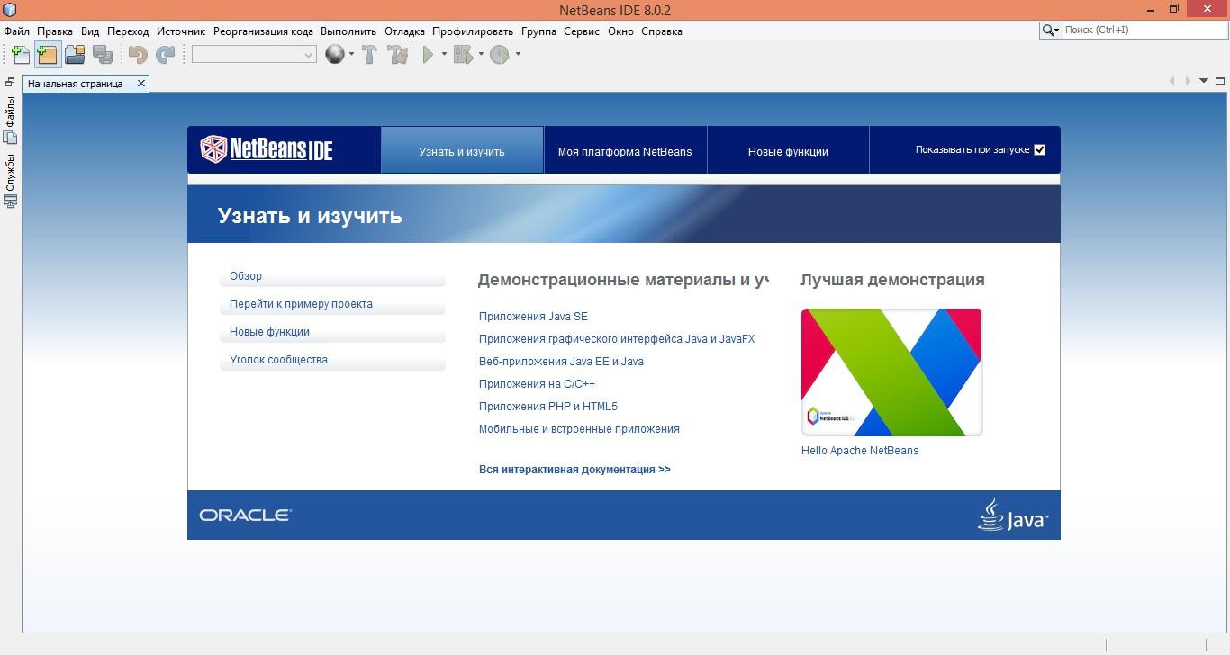
5.1- rasm. NetBeans IDE muhiti asosiy darchasi
Shundan so‘ng “Файл” menyusidan “Создать проект” bo‘limi tanlanganda quyidagi rasmdagi darcha paydo bo‘ladi. Ushbu darchadan “Категории” bo‘limidan Java tanlanib “Далее” tugmasi bosiladi.
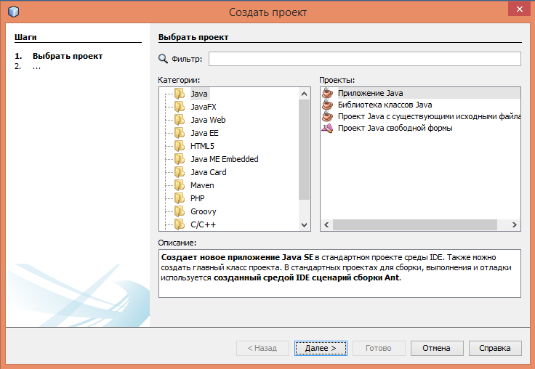
5.2- rasm. NetBeans IDE “Создать проект” darchasi
Keyingi qadam “Новый Приложение Java” darchasiga o‘tiladi. Ushbu darchaning “Имя проекта” maydoniga loyiha nomi “FTPClient” kiritilib, “Расположение проекта” maydoniga loyiha saqlanishi lozim bo‘lgan joy tanlanib “Готово” tugmasi bosiladi.
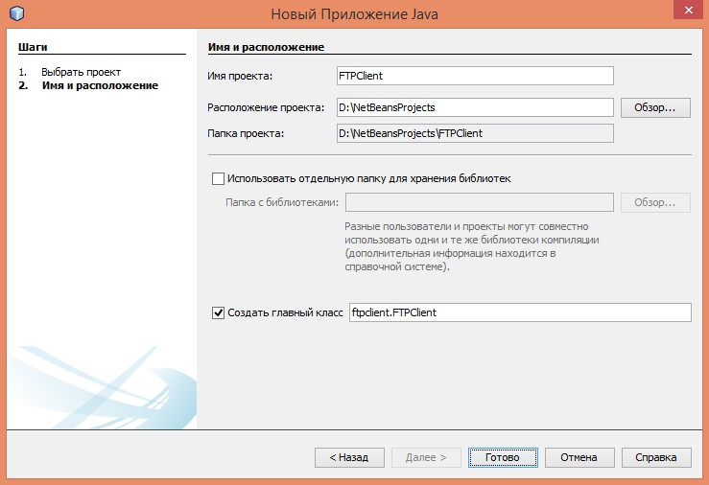
5.3- rasm. NetBeans IDE muhiti “Новый Приложение Java” darchasi
yaratilgan FTPClient.java fayliga Java kodi kiritiladi.

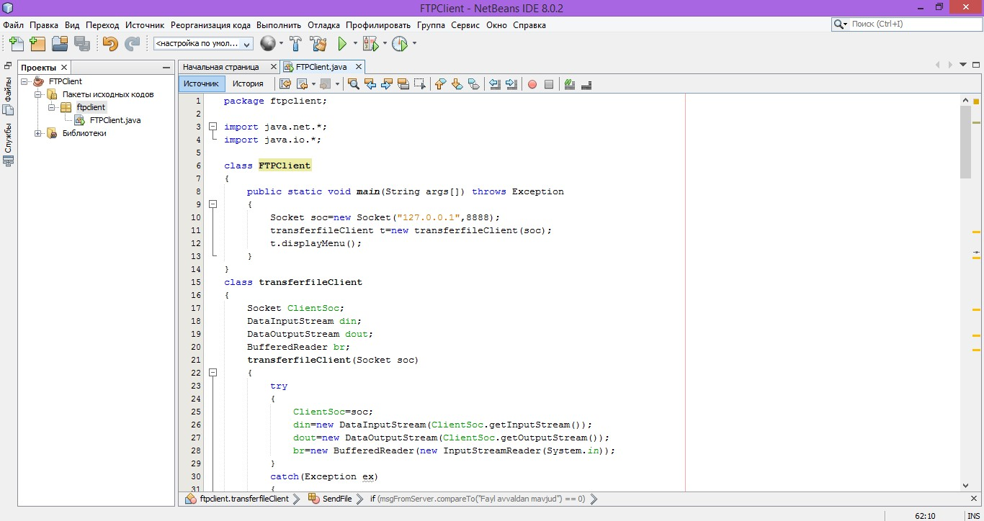

5.4- rasm. NetBeans IDE muhiti FTPClient.java fayliShu kabi FTPServer loyihasi yaratiladi va FTPServer.java fayliga Java kodi kiritiladi.

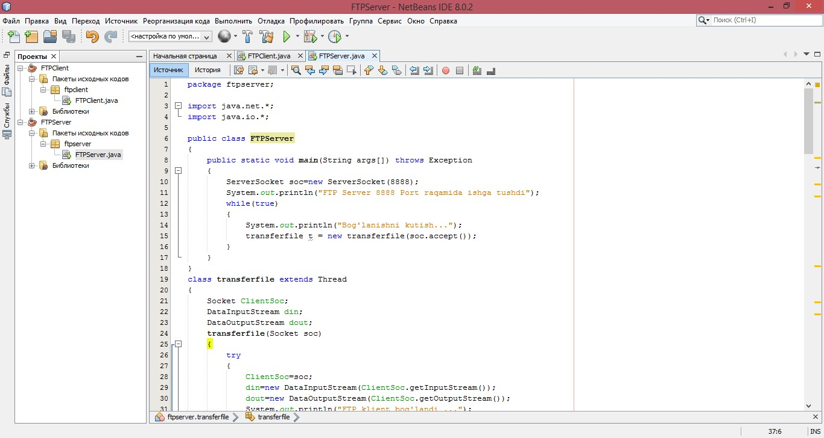
5.5- rasm. NetBeans IDE muhiti FTPServer.java fayli

Nazorat savollari
- FTP protokoli.
- java.net.* paketi.
- java.io.* paketi
- Socket klassi.
- InputStream klassi.
- OutputStream klassi.

